台北市私立再興中學106學年度友愛校園海報比賽優勝作品
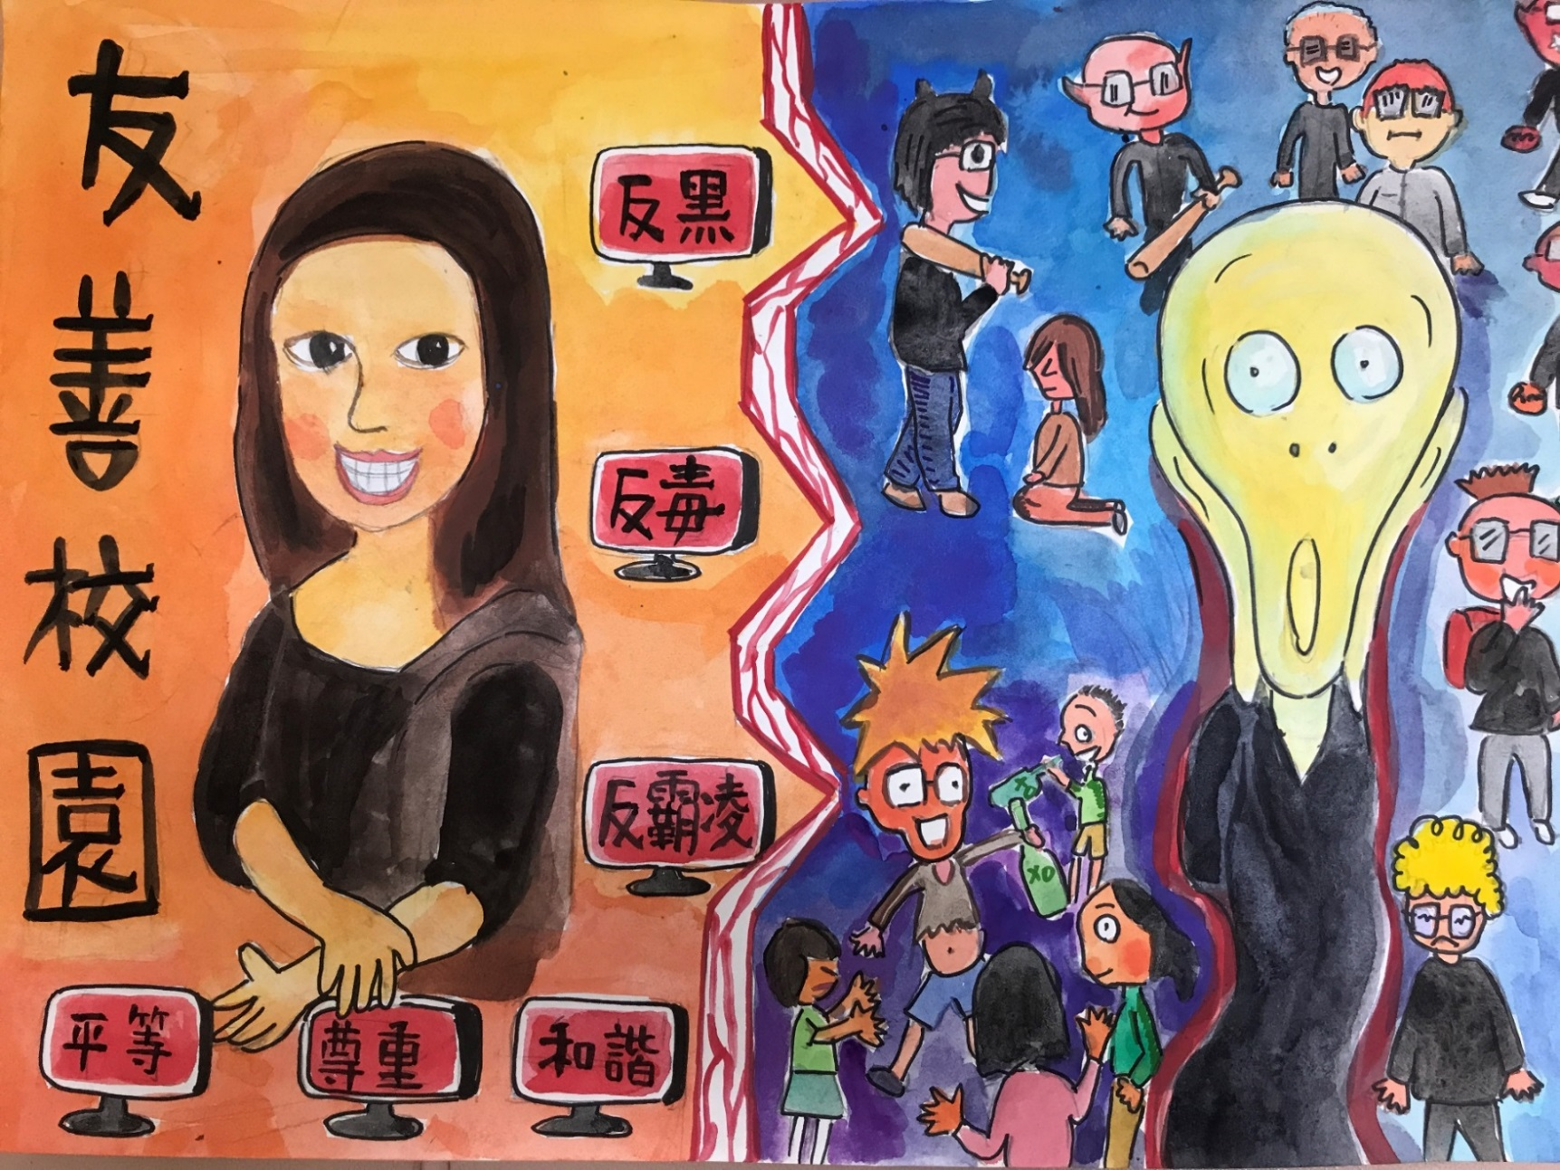
說明：國中組特優 : 八年忠班 潘昱承

